Щедрость природы, проявленная в разноцветье и прочности камня, издревле привлекали взор человека. Невзирая на сложность и трудоёмкость обработки, человеческое старание и терпение превратило самый твёрдый материал в изумительные композиции, демонстрирующие нам быт и праздники наших далёких предков и, самое главное, преодолев многотысячный ветер времени, донесли до нас гениальность мастеров древней эпохи.
Деревянные дощечки, украшенные многофигурной композицией, где на фоне из ляпис-лазури рельефно выступают фигуры из перламутровых раковин, сердолика, красного и желтого песчаника – одно из древнейших образцов мозаичного искусства, найденное англичанином Леонардом Вуллеем во время раскопок шумерской царской гробницы в Уре в 1930 году. Понятно, что дерево не выдержало гнёта пяти тысячелетий, зато камни прекрасно сохранили для нас мастерство шумерского ремесленника. Яркий трёхъярусный орнамент, расположенный с обеих сторон штандарта, рассказывает об удачных военных походах, о торжественных шествиях и празднествах, приветствующих победителей.
Это не единственный способ мозаичного украшения шумерской цивилизаций. В Уруке на фасадах одного из храмов, был обнаружен мозаичный орнамент, выполненный из глиняных гвоздей с разноцветными шляпками, вбитыми в стену из кирпича-сырца, и похожий на разноцветную циновку.

Пройдёт всего пару тысяч лет и мозаичные орнаменты станут похожими на полотна живописца – и богатством цветовой гаммы, и точным рисунком. Просто диву даёшься – неужели это всё выложено из мельчайших кусочков камня?

Новая страница.
Древние греки достигли высот во всех видах искусства. Ничто не ограничивало полёт творческой мысли эллина – он мог быть одновременно искусным ваятелем, прагматичным архитектором, романтичным поэтом, страстным музыкантом, а ещё сильным атлетом и свирепым воином. Он был Богом и творил как Бог. Он понимал, как значимо искусство и сколько энергии вложено в труд художника. Всё это донесли для нас сквозь века древнегреческие мозаики. Первые композиции, найденные во время раскопок на Миносе, выкладывались из чёрно-белой гальки и составляли, в основном, геометрические орнаменты. Поскольку потолок служил одновременно и окном, а стены щедро декорировались фресками, для мозаики оставалась только площадь пола. Вот такой своеобразный узорчатый галечный пляж прямо в доме.

Фотка галечной двухцветной мозаики

Наивысшего мастерства и повсеместного распространения мозаичная техника Греции достигла именно в эпоху эллинизма, в IV- V до нашей эры. Мозаику этого периода смело можно отнести к монументальной живописи. Она украшала храмы, общественные зданий и жилые дома. Она стала показателем богатства и обеспеченности жителя древнегреческого полиса.

Фотка

«Камень паросский – вакханка. Но камню дал душу ваятель…»
- писал один из поэтов древности. Мозаист разбил эту душу вдребезги и перекроил её по-своему в прекрасные и динамичные сюжеты и бросил нам под ноги.
Ведь для мозаик более позднего времени мастера стали использовать осколки мрамора, в изобилии используемого в архитектуре и скульптуре. Если цветовой гаммы мрамора не хватало для воплощения замысла, добавляли в палитру керамические пластинки или палочки, покрытые цветной глазурью. Реалистичность изображения достигалась и использованием очень мелких камешков, грани которых не превышали 2-3 миллиметров.
Фотка мозаика из дворца Аттала II в Пергаме
Интересен и тот факт, что технология укладки мозаичного пола, придуманная греками, используется до сих пор. На ровную утрамбованную площадку укладывалась подушка из камня, сухой гальки и извести около 20 сантиметров, следующий слой, состоящий из извести и битого кирпича, увлажнялся водой и служил основой для выкладывания мозаики. Пространство между деталями заливали жидким цементирующим раствором. Готовую работу тщательно полировали.
Богатая природа средиземноморья и свободная душа греческих мастеров создали множество чудных мозаичных шедевров. Композиция пола обычно составлялась из центральной, сюжетной сценки и витиеватого фриза, окаймлявшего композицию по периметру. Творцы мозаик мастерски передавали игру света и тени, безграничность пространства, приближаясь в реалистичности к фресковой живописи.
фотка
Использование большого количества оттенков камней в работе позволяло мастеру тонко передать текстуру и фактуру изображаемых предметов.
Фотка пантеры
Образцы мозаик, сохранившиеся в храмах Пелле, столице Македонии, отличаются динамичностью и экспрессивностью композиции, выразительностью и особой пластичностью в изображении фигур человека и животных
Фотки из Дома Диониса
Орнаменты, составленные древними греками, до сих пор популярны и используемы в среде профессионалов и любителей мозаичного искусства.
«Лишнее всё – бесполезно. Старинная есть поговорка…» Эти слова можно смело отнести и к композициям фризов из гальки и мраморной крошки. В основе большинства орнаментов располагается специфический для греческого искусства символ - знаменитый меандр - плавный и текучий, или с острыми шевронами правильной геометрической формы.
Медленно скользит виноградная лоза под ногами, закручиваясь стройными и грациозными пальметтами, смело дополняется растительными элементами и зооморфными деталями, превращаясь в сложный и насыщенный рисунок. Удивительная гармония ритма и мотива приковывает внимание.
Фотки мозаичных орнаментов

Воистину неиссякаем кладезь человеческого творения. Казалось бы , что можно придумать после греков? Им покорились все богини искусств, во всех видах ремесел они достигли неимоверных высот. Вот что значит свободный полёт творца!
Но чем объяснить непредсказуемое и высокопрофессиональное искусство тёмных веков Европы?

Новая страница
Итак, Средние века начались с Византии, преемницы Римской империи и первого христианского государства Европы. Поскольку Рим усвоил всё мастерство греков, то, естественно, передал его Византии. Мозаика очень хорошо вписалась в идеологию христианства – величина, мощь, а главное – долговечность. Ибо как показывает время, христианство задержалось надолго.
Первое, что придумали византийские мастера, была смальта. Мрамор то остался в Греции, да и галька не всегда была под рукой. Была ещё одна причина в использовании смальты – мозаики Византии собирались не только на полу. Величественные христианские храмы требовали декора стен и особенно куполов. Как нельзя кстати для этой цели подходило более лёгкое стекло. Ведь разноцветные полупрозрачные кусочки смальты изготавливались именно из него. А возможность варьировать количество красителей позволило во много раз увеличить цветовую палитру.
Ещё один секрет, технический – вся мозаика составлялась из приблизительно одинаковых квадратиков. Так проще и быстрее работать мастеру-мозаичисту.

Приземлённые в прямом и переносном смысле слова греческие мозаики и культ человека-бога забыт. Бога водрузили на небо и приказали всем ему поклонятся. Такова железная мотивация христианской державы. А в достижении цели все способы хороши. Сюжеты мозаик не выходят за рамки христианской идеологии. Все искусство подчиняется строгим канонам. Пожалуй, ограничения в изображении и толкнули мастеров средневековья на изобретение различных дополнительных приёмов в работе для достижения такого высокого уровня мозаичных полотен, прославивших Византию на века.
Вернёмся ещё раз к смальте. Мозаичные полотна из разноцветного стекла, попадая в лучи солнца, начинали мерцать и искрится. Отпала нужда в шлифовке поверхности – ещё одно преимущество, выступающие кубики преломляли лучи, усиливая эффект свечения, естественно, божественного. Но и этого показалось мало мастерам, и они широко используют золото – композиция начинает блестеть и блистать, парить где-то там, высоко над головой прихожанина.
«Под пышный свод взмывает благовест,
Святые в ризах блещущих стоят
Как веры стражники у царских мест …»
Владимир Гоголицин
Фотка купола Сан-Витале
Именно такой, божественно-возвышенной, предстаёт перед зрителем церковь Сан-Витале в Равенне. Система архитектурного ансамбля построена на основе крестообразной формы, перекрытие образованно сводчатыми нефами. Увенчивает строение высокий купол в центре здания. Всё внутреннее пространство церкви богато декорировано мозаичными полотнами. Поверхности, занятые мозаикой, криволинейны, но композиция от этого не страдает, а наоборот, выигрывает. Вот вам и ещё один секрет мастерства византийских мозаичистов. Отсутствие чувства пространства в самой композиции компенсировалось пространством купольно-сводчатых перекрытий. С технической стороны – мозаичные кусочки поддерживали друг друга благодаря кривизне стен и потолка, сопротивляясь разрушительной силе времени.
Небесная мозаика
Ещё одной особенностью Византийского храма было ощущение небесности. Конструкция воспринималась скорее как купол неба, протягивающий свои руки-колонны к Земле, чем тяжеловесное монолитное сооружение романских храмов или стремящиеся к небу шпили готических. Равеннский храм как нельзя удачно подчёркивает эту особенность архитектуры мозаичной живописью. Становится оправданным использование стеклянной мозаики в декоре базилики. Её неземное свечение удачно дополняло иллюзию святости и недосягаемости. Тем не менее фигуры воспринимаются целостно и контрастно благодаря ещё одному техническому секрету византийских мастеров. По периметру фигуры смальта укладывалась в ряд, очёрчивая предмет. Этот контур усиливался таким же мозаичным рядом фона. Таким способом в Храме Сан-Витале изображены и наместники Бога на земле, император Юстиниан в окружении придворных мужчин и, его супруга, Теодора во главе процессии придворных-женщин. Эта композиция давно стала хрестоматийной не только в среде художников.
Мозаики Сан-Витале с императорской четой

Царский штандарт из Ура. Около 2600 г. до н.э. Лондон, Британский музей.
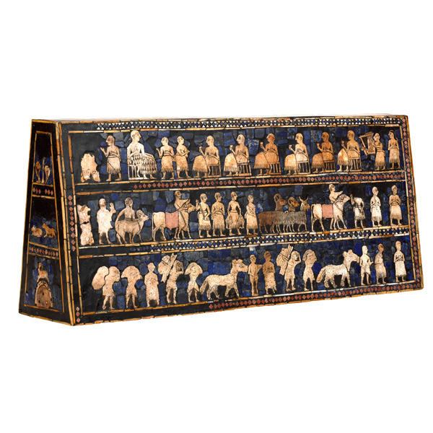
Псевдоколонны в храме Урука, украшение мозаикой 